**DINÁMICA – ANÁLISIS DE UN MOVIMIENTO RECTILÍNEO**

Autores: María Alejandra Chavez Urrea, James Andrés Bello Yandi, Sergio Alejandro Bolaños Ramírez.

Universidad Autónoma de Occidente Cali.

e-mail: [maria.chavez@uao.edu.co](mailto:maria.chavez@uao.edu.co), [james.bello@uao.edu.co](mailto:james.bello@uao.edu.co), [Sergio.bolanos@uao.edu.co](mailto:Sergio.bolanos@uao.edu.co)

08/03/18

**FIGURAS**

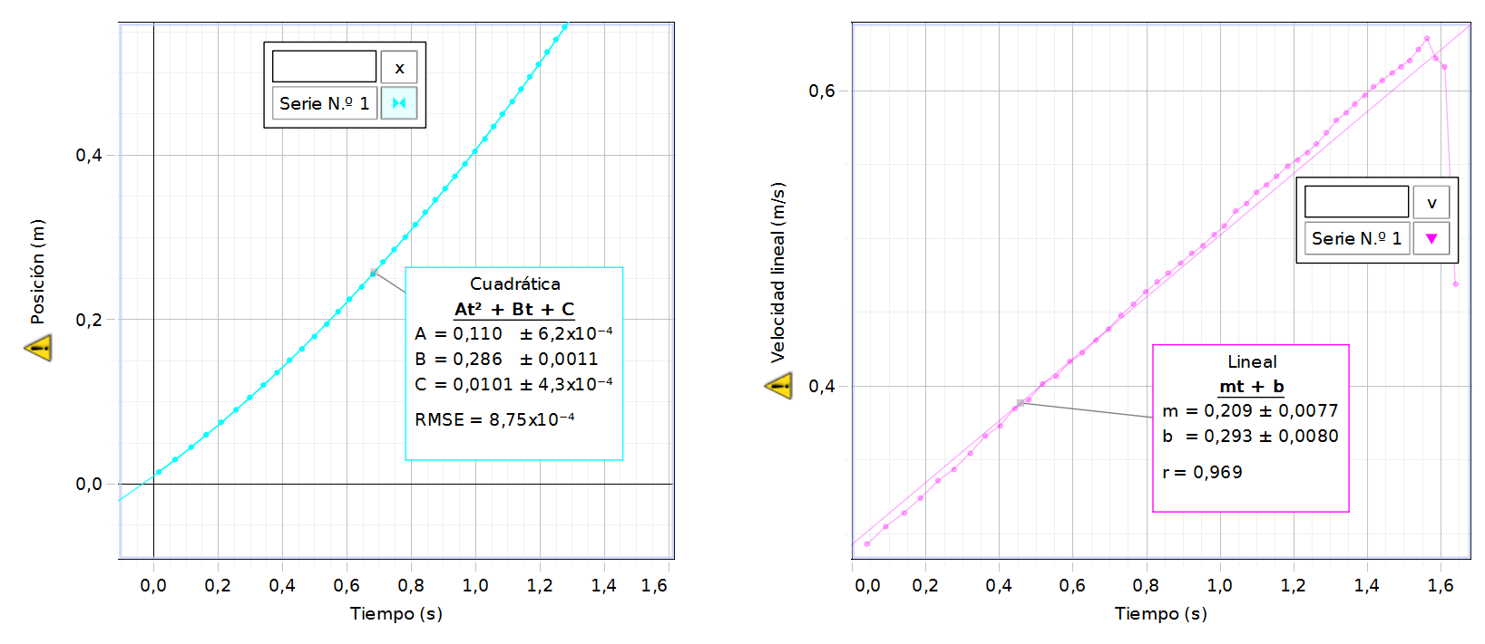

***Figura 1.*** Intento N° 1, m (5) gr.

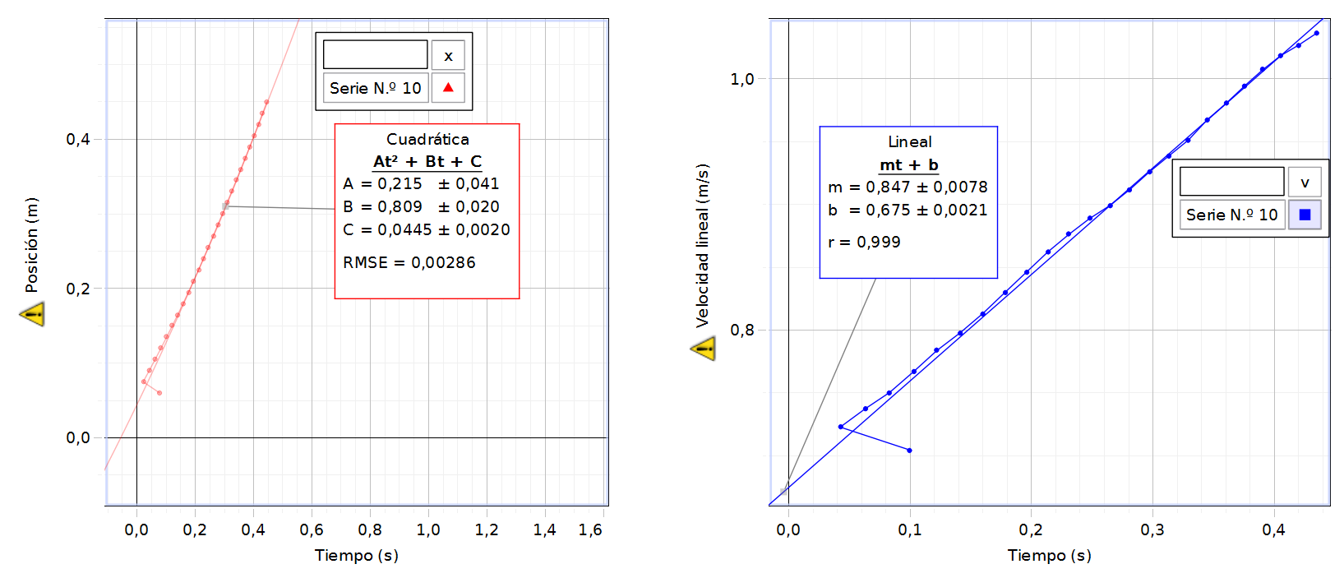

***Figura 2.*** Intento N° 2, m (17) gr.

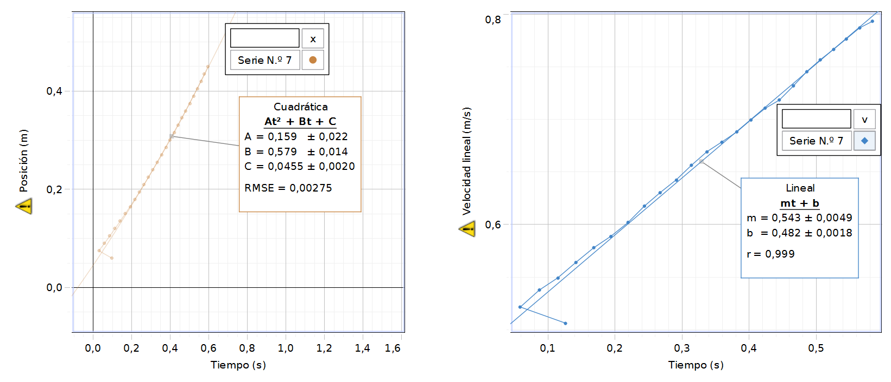

***Figura 3.*** Intento N° 3, m (10) gr.

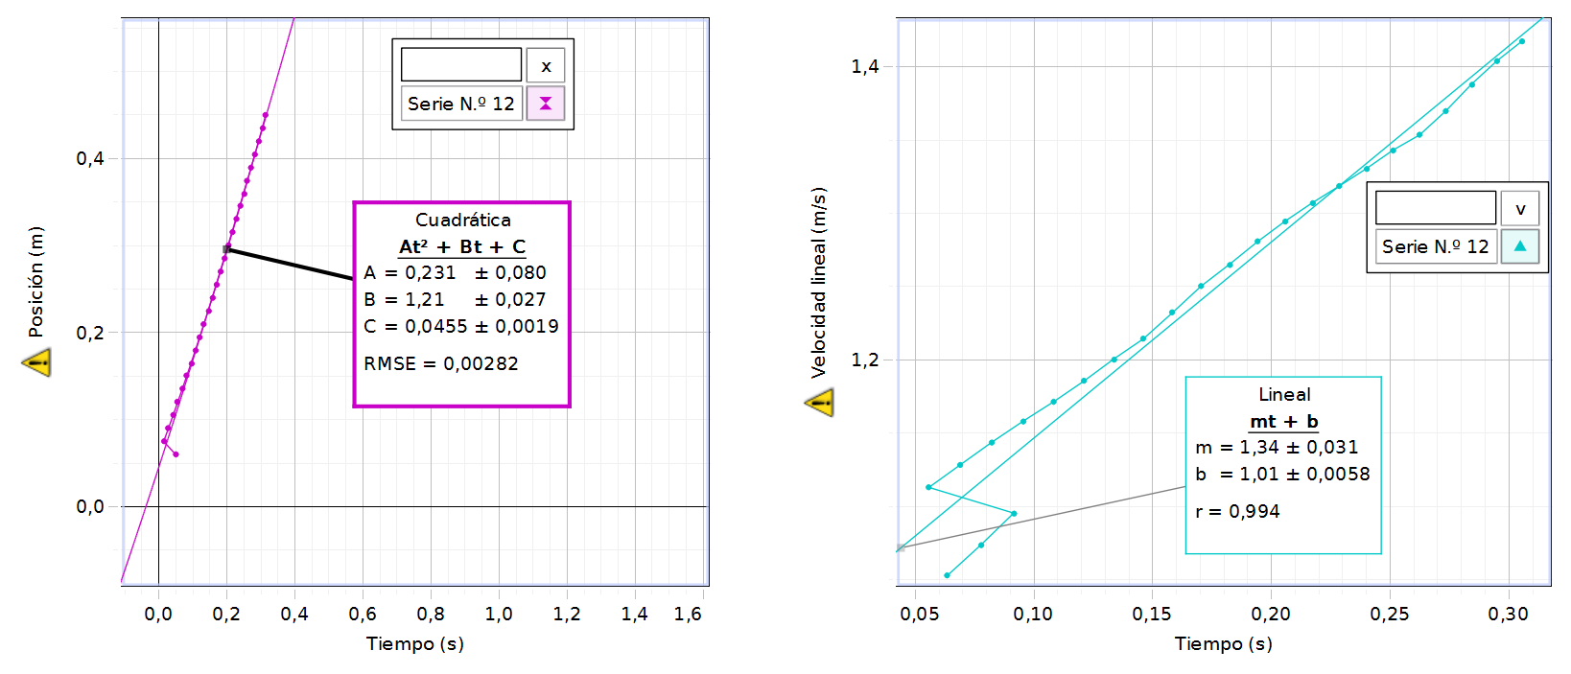

***Figura 4.*** Intento N° 4, m (20) gr.

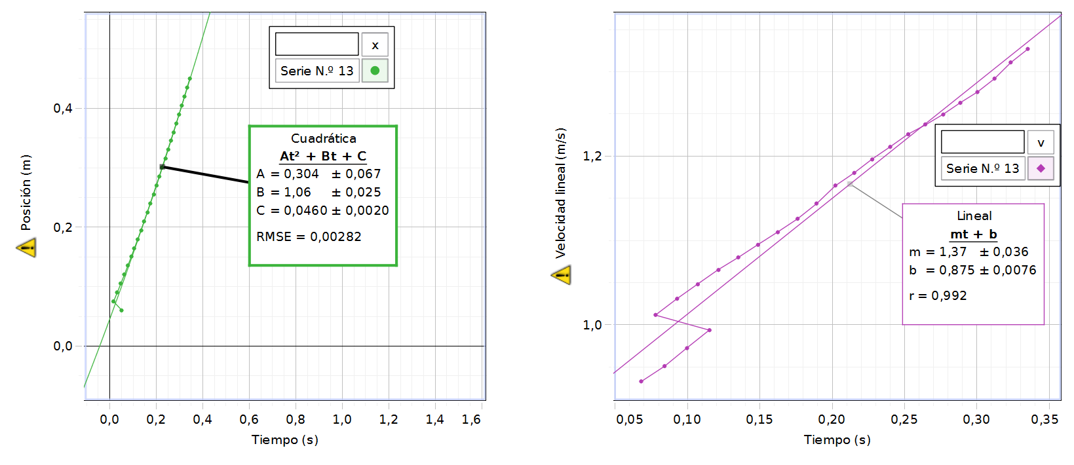

***Figura 5.*** Intento N° 5, m (27) gr.

**Tabla N°1** *(datos obtenidos del laboratorio)*

| **Ensayo No.** | ***m* (** | **)** | ***vo* (** | **)** | Δ ***vo* (** | **)** | ***a* (** | **)** | Δ***a* (** | **)** | Δ *a a* | **(%)** |
| --- | --- | --- | --- | --- | --- | --- | --- | --- | --- | --- | --- | --- |
| 1 | 5 | | 0,293 | | 0,0080 | | 0,209 | | 0,0077 | | 3,684 | |
| 2 | 17 | | 0,675 | | 0,0021 | | 0,847 | | 0,0078 | | 0,921 | |
| 3 | 10 | | 0,482 | | 0,0018 | | 0,543 | | 0,0049 | | 0,902 | |
| 4 | 20 | | 1,01 | | 0,0058 | | 1,34 | | 0,031 | | 2,313 | |
| 5 | 27 | | 0,875 | | 0,0076 | | 1,37 | | 0,036 | | 2,628 | |

**Tabla N°2** *(datos obtenidos del laboratorio)*

| **Ensayo No.** | ***m* ( )** | ***M* ( )** | *M* **( )** | Δ***M* ( )** | Δ *M*  **_ (%)**  *M* | **Error** |
| --- | --- | --- | --- | --- | --- | --- |
| 1 | 5 | 188.97 | 188,98 | 0,01 | 0,00529% |  |
| 2 | 17 | 188.98 |
| 3 | 10 | 188.99 |
| 4 | 20 | 188.99 |
| 5 | 27 | 188.99 |  |  |  |  |

Masa del planeador medida con la balanza *M*p (188,98).

**Tabla N°3** *(datos obtenidos del laboratorio)*

| **Ensayo No.** | ***m* ( )** | ***a* ( )** | ***Fneta* ( )** |
| --- | --- | --- | --- |
| 1 | 193,97 | 0,209 | 40,53 |
| 2 | 205,98 | 0,847 | 174,46 |
| 3 | 198,99 | 0,543 | 108,05 |
| 4 | 208,99 | 1,34 | 280,04 |
| 5 | 215,99 | 1,37 | 295,91 |

Resultados

En este laboratorio se pudo observar un movimiento rectilíneo uniformemente acelerado donde su aceleración es constante y su velocidad varía dependiendo del peso.

Podemos observar en la gráfica de la velocidad en función del tiempo que entre menor sea el la inclinación de la curva es mayor puesto que su rapidez va a aumentar debido a la poca cantidad de masa suministrada como lo es el ensayo No.1 con una masa de 5g; en el caso del ensayo No.2 se puede evidenciar como un cambio, puesto que esa inclinación de la curva disminuye debido a que se somete a una masa más elevada, y de la misma forma lo veremos en los siguientes ensayos ya que la tendencia de disminución de la curva continua.

En la tabla No 1 se muestra la cantidad de peso que se le fue agregando al portapesas (m), en el cual se hicieron cinco ensayos con diferente masa. Con ayuda de la Interfaz 850 universal se logra obtener las velocidades iniciales (Vo) y las aceleraciones (a) para cada uno de los ensayos con sus respectivas incertidumbres por medio de la ecuación lineal mt+b la cual en dinámica representa la ecuación

La incertidumbre relativa de la aceleración en función de la masa varía de acuerdo a el peso que es expuesta la partícula, entre mayor peso su aceleración va a ser mayor por ende la incertidumbre relativa será más elevada.

**Resultados**

***La figura 1*** muestra el movimiento del proyectil que se puede analizar como la composición de dos movimientos simultáneos: **x** (movimiento uniforme) **y** (movimiento uniformemente acelerado). ***La figura 2*** muestra de manera lineal el recorrido del balín.

1) X y Y pueden descomponerse en dos vectores a partir de la 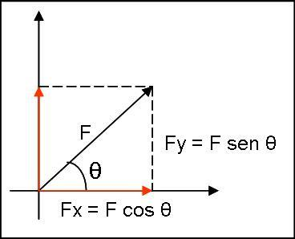

Velocidad inicial con la que sale el proyectil.

2) al ubicar los datos obtenidos en X y Y como coordenadas en

Un plano cartesiano se observa que se genera una parábola en

Sentido negativo ya que los datos en Y se ponen de manera 

Negativa para que la gráfica este en sentido de caída.

3) con esta grafica podemos observar el desplazamiento del

Balín con respecto a que X sea más grande.

***La figura 2*** muestra de manera lineal el recorrido del balín. Físicamente no representa nada, Pero podemos intuir que a mayor distancia esta la base X con respecto a la rampa de donde sale el proyectil mayor será el recorrido del proyectil ya que este tendrá más distancia para caer gracias al efecto producido por el campo gravitacional de la tierra.

*Tabla1 (datos obtenidos del laboratorio)*

1. ***X*** representa la distancia a la que se encontraba la tabla de madera con respecto a la rampa de donde salía disparado el balín
2. ***y*** representa el promedio de distancia desde el punto cero a los otros puntos ya que con cada disparo las distancias cambiaban se usó esta variable para generalizar los resultados 
3. ***y*** esta variable me indicia el margen de error desde el ***y*** has los otros puntos aledaños a esta obtenidos de la misma distancia ***X***
4. ***y/x*** este artificio matemático me permite linealizar la curva, pero físicamente no representa nada.

Al observar ***y*** y podemos concluir que a medida que aumenta X el error relativo aumenta ya que entran en juego factores como la inexactitud debido al sitio de lanzamiento, rozamiento con el aire, una posible fuerza aplicada por el usuario que ubica el balín en la rampa; a medida que el balín tiene mayor desplazamiento los márgenes de errores aumentan con este.

***Discusión:***

El objetivo En esta práctica era analizar un movimiento rectilíneo uniforme acelerado desde el punto de vista cinemático y luego, a partir de la dinamica. para llevar a cabo este análisis se realizó un experimento donde se desplaza un objeto sobre un carril (no presenta fricción) el cual es desplazado por unas pesas atadas a una polea; con esto se pudo observar el desplazamiento del objeto y a partir de estos realizamos nuestros análisis.

Se realizaron 5 pruebas con distintos pesos integrados al experimento, en el momento de haberlos realizado se usó el programa capstone para capturar la información necesaria y observar a manera de gráfica como se enfrentan la posición vs tiempo y la velocidad vs tiempo.

La gráfica de posición nos muestra una leve parábola formada por el objeto al desplazarse a través del carril sin fricción, la gráfica se describe con una ecuación parabólica definida como X=At 2 +Bt+C, donde A, B y C son constantes la cuales son mostradas en las imágenes iniciales. En la gráfica de velocidad vs tiempo se puede describir con la formula V=mt + b en la cual la pendiente la podemos interpretar como la aceleración del objeto en cuestión, nos dimos cuenta que al aumentar el peso sujeto a la polea el objeto tenía un cambio de posición bastante más rápido. Al volver a analizar las gráficas se encontró que las pendientes de los pesos mayores ayudaban a que la aceleración del cuerpo fuera mayor, delo que podemos decir que la fuerza aplicada verticalmente a la polea tiene una relación directamente proporcional a la aceleración del cuerpo en el carril sin fricción.

***Conclusión:***

El propósito de este laboratorio era obtener experimentalmente la trayectoria del movimiento de un balín para determinar el ángulo y la rapidez de salida, identificamos que la velocidad del balín no era constante y que su punto de partida, no era exacto (estimación de diferentes componentes de incertidumbre). Por otra parte, comprobamos también que cuando el balín tenía una trayectoria más larga, la marca en la tabla de resultados era más dispersa.

Teniendo en cuenta la ecuación y = V0 + at obtuvimos como conclusión, que la trayectoria del balín acelera sólo en dirección vertical y que al mismo tiempo se mueve en dirección horizontal con velocidad constante, y esta cae bajo la influencia de la aceleración de la gravedad, obteniendo así un movimiento parabólico.

**Bibliografía:**

1. [José L. Fernández](https://www.fisicalab.com/nosotros). Ecuaciones Movimiento Rectilíneo Uniformemente Acelerado (M.R.U.A.). link obtenido de: https://www.fisicalab.com/apartado/mrua-ecuaciones#contenidos